DISPOSITIF ULIS

Troubles des Fonctions Cognitives

COLLEGE DE CLEUNAY - RENNES

>>> En France, l'article L. 111-1 du Code de l'éducation précise que le service public de l'éducation est conçu et organisé en fonction des élèves et des étudiants et qu'il veille à l'inclusion scolaire de tous les enfants, sans aucune distinction.

ULIS

“Les Ulis, dispositifs ouverts, constituent une
des modalités de mise en oeuvre de
l'accessibilité pédagogique. Les élèves
orientés en Ulis sont ceux qui, en plus des
aménagements et adaptations pédagogiques
et des mesures de compensation mis en
oeuvre par les équipes éducatives, nécessitent
un enseignement adapté dans le cadre de regroupements.”

AFFECTATION

L’affectation est possible, dès
lors que les parents ont fait une
demande d’orientation en Ulis
auprès de la MDPH et que cette
demande est évaluée et
entérinée par la CDAPH
(Commission des Droits et de l'Autonomie des Personnes Handicapées)
→ Plan Personnalisé de Scolarité

Cette affectation est
conditionnée par le nombre de
places disponibles dans les dispositifs.
La notification d’orientation en Ulis est valable sur tout le territoire français.
COMPOSITION

sous la responsabilité du chef d'établissement
co-piloté par l'IEN, l'IEN-ash et le chef d'établissement




COORDINATEUR/TRICE Accompagnant(e) des élèves ENSEIGNANTS DES en situation de handicap CLASSES
COLLECTIF

LA VIE SCOLAIRE LA DOCUMENTALISTE



LA FAMILLE L'ADMINISTRATION



LES PARTENAIRES


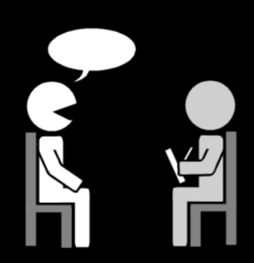
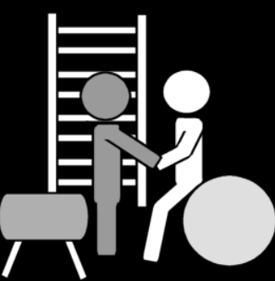


Le coordonnateur Ulis :

> assure l'enseignement aux élèves lors des temps de regroupement et le lien avec les enseignants dans la mise en place du PPS.
> gère la coordination de l'Ulis et les relations avec les partenaires extérieurs.
> conseille la communauté éducative en qualité de personne ressource.

L 'AESH co :

> permet un appui aux élèves dans tous les lieux de scolarisation : lors des regroupements ou lorsqu'ils sont scolarisés dans leur classe de référence.

Les enseignants :

> permettent l'enseignement de leur discipline auprès de tous
> font un suivi des élèves
> travaillent en partenariat avec les autres membres de la communauté éducative

La vie scolaire :

La conseillère principale d'éducation veille à la participation des élèves de l'ULIS aux activités éducatives, culturelles (chorale, club échecs, association sportive, foyer...), à la cantine.

La documentaliste :

> accueille les élèves sur différents moments
>conseille les élèves sur des choix de livres accessibles

PARCOURS D'ORIENTATION

> Participation à des séquences d'initiation pré-professionnelle en SEGPA, EREA, IME (SIFPRO), Ulis Lycée, CFA de Ker Lann, des initiations pré-professionnelles
>Mise en place de stages d’observation en entreprise en 4ème et 3ème
>Entretiens personnalisés d'orientation avec le conseiller d'orientation-psychologue
>Entretiens individualisés avec les enseignants et le coordinateur
>Participation aux équipes de suivi de scolarité

